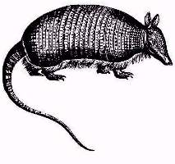
Chudozubí

Jsou výhradně obyvateli............................................................ (kontinent)
Svůj název dostali kvůli ......................................................................................................................................
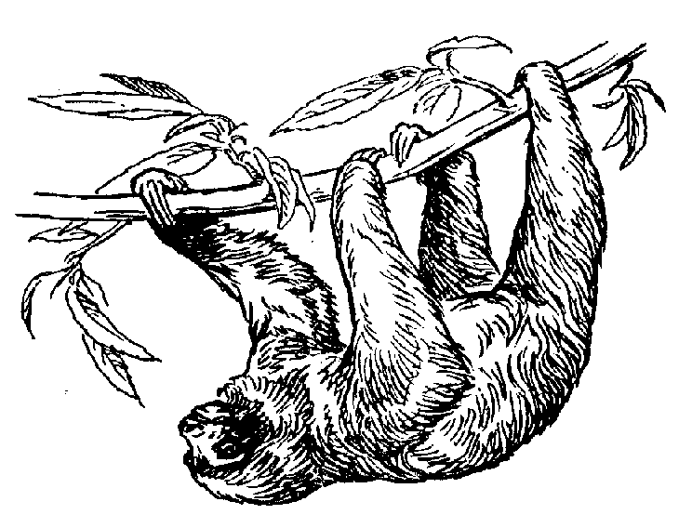
Nejlépe vyvinutým smyslem je ........................., který někteří využívají k lovu ..............................................., dále se jedna skupina chudozubých živí .................................................
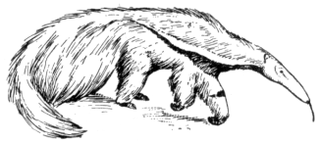
Všichni chudozubí mají velmi rychlý / pomalý metabolismus.

Mezi chudozubé patří:
- ............................................, zajímavostí je - .........................................................................................
- .........................................................................................
- ............................................, zajímavostí je - .........................................................................................
- .........................................................................................
- ............................................, zajímavostí je - .........................................................................................
- .........................................................................................

Chudozubí

Jsou výhradně obyvateli............................................................ (kontinent)
Svůj název dostali kvůli ......................................................................................................................................
Nejlépe vyvinutým smyslem je ........................., který někteří využívají k lovu ..............................................., dále se jedna skupina chudozubých živí .................................................
Všichni chudozubí mají velmi rychlý / pomalý metabolismus.

Mezi chudozubé patří:
- ............................................, zajímavostí je - .........................................................................................
- .........................................................................................
- ............................................, zajímavostí je - .........................................................................................
- .........................................................................................
- ............................................, zajímavostí je - .........................................................................................
- .........................................................................................

